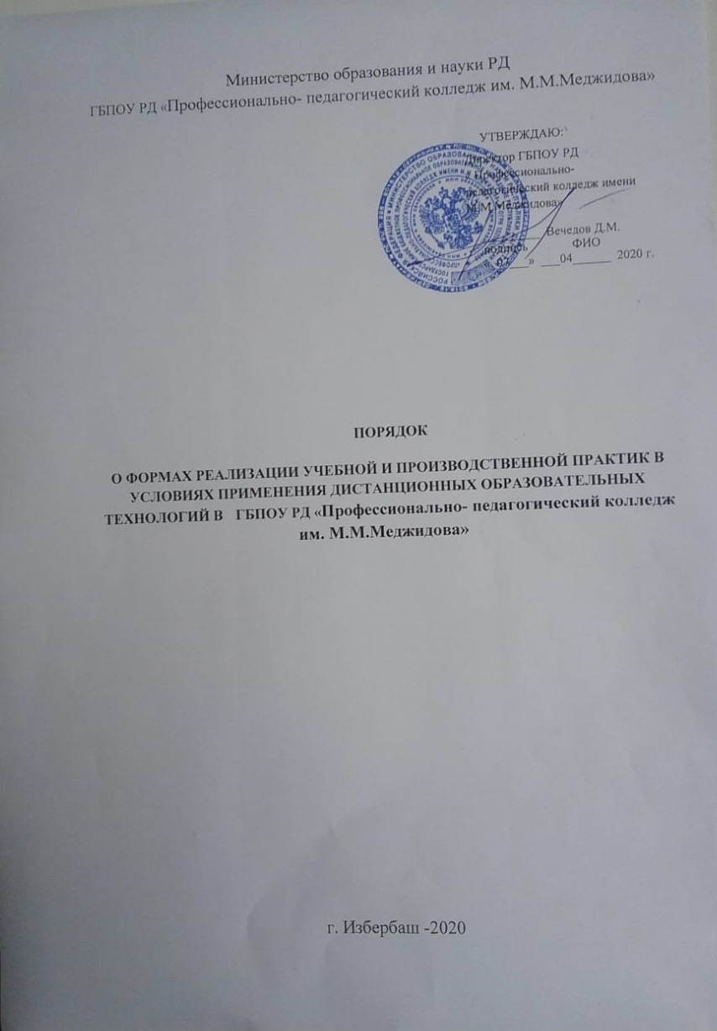

**ПОРЯДОК**

**О ФОРМАХ РЕАЛИЗАЦИИ УЧЕБНОЙ И ПРОИЗВОДСТВЕННОЙ ПРАКТИК В УСЛОВИЯХ ПРИМЕНЕНИЯ ДИСТАНЦИОННЫХ ОБРАЗОВАТЕЛЬНЫХ ТЕХНОЛОГИЙ В ГБПОУ РД «ПРОФЕССИОНАЛЬНО-ПЕДАГОГИЧЕСКИЙ КОЛЛЕДЖ ИМЕНИ М.М.МЕДЖИДОВА»**

**I.Общие положения**

1.1. Настоящий Порядок разработан в соответствии с:

- Федеральным законом РФ «Об образовании» от 29.12.2012 № 273-Ф3 (Статья 16. Реализация образовательных программ с применением электронного обучения и дистанционных образовательных технологий),

- Порядком организации и осуществления образовательной деятельности по образовательным программам среднего профессионального образования (утв. приказом Министерства образования и науки РФ от 14 июня 2013 г. №464),

- Приказом Министерства образования и науки РФ от 9 января 2014 г. № 2 «Об утверждении Порядка применения организациями, осуществляющими образовательную деятельность, электронного обучения, дистанционных образовательных технологий при реализации образовательных программ»,

- Письмом Министерства образования и науки РФ от 10 апреля 2014 г. № 06-381 «О направлении Методических рекомендаций по использованию дистанционных образовательных технологий при реализации дополнительных профессиональных образовательных программ»,

- Приказом Министерства просвещения РФ от 17 марта 2020 г. № 104 «Об организации образовательной деятельности в организациях, реализующих образовательные программы начального общего, основного общего и среднего общего образования, образовательные программы среднего профессионального образования, соответствующего дополнительного профессионального образования и дополнительные общеобразовательные программы, в условиях распространения новой коронавирусной инфекции на территории Российской Федерации»,

- Приказом Министерства образования и науки РФ от 18 апреля 2013 г. № 291 «Об утверждении положения о порядке обучающихся, осваивающих основные профессиональные образовательные программы среднего профессионального образования,

- Приказом Министерства образования и науки РФ от 20 января 2014 г. № 22 «Об утверждении перечней профессий и специальностей среднего профессионального образования, реализация образовательных программ по которым не допускается с применением исключительного электронного обучения, дистанционных образовательных технологий» ( с изменениями и дополнениями),

- Распоряжением Министерства образования и науки РД от 03.04.2020 г.,

- Постановлением Главного государственного санитарного врача РФ от 18 марта 2020 г. № 7 «Об обеспечении режима изоляции в целях предотвращения распространения COVID – 19»,

- Письмом Роспотребнадзора от 10 марта 2020 г. «О мерах по профилактике новой коронавирусной инфекции» от 19.03.20 г. № ГД – 39/04 «О направлении методических рекомендаций»,

- Методическими рекомендациями по реализации образовательных программ с применением электронного обучения и дистанционных образовательных программ,

- Рекомендациями по организации образовательного процесса на выпускных курсах в условиях усиления санитарно – эпидемиологических мероприятий.

**II.Порядок реализации производственной практики (в том числе преддипломной) на выпускных курсах Колледжа, в условиях перехода на ограниченный доступ посещения**

Образовательная деятельность, реализуемая в дистанционной форме, предусматривает значительную долю самостоятельных занятий обучающихся.

1. При необходимости Колледж и образовательная организация заключают дополнительное соглашение к имеющемуся договору о проведении практики и об особенностях реализации практики.

2. При необходимости руководители практики со стороны Колледжа формируют новые или актуализируют индивидуальное задание по производственной практике, определяя последовательность изучения (выполнения) работ (тем, разделов) с учётом возможности выполнения работ студентом самостоятельно и (или) в удалённом доступе. Объём заданий не должен превышать 6 академических часов в день.

3. При разработке индивидуального задания используются рабочая программа практики и учебно-методические комплексы по практике Колледжа, а также общедоступные материалы и документы образовательной организации (например, размещённые на сайте организации).

4. При наличии у обучающегося технической возможности прохождения практики в дистанционном и (или) удалённом доступе, руководители практики от Колледжа обеспечивают представление полного пакета справочных, методических и иных материалов, а также консультирование обучающегося.

5. В процессе установления формы прохождения учебной и производственной практики обучающимися с инвалидностью и ОВЗ, должны учитываться рекомендации, данные по результатам медико-сациальной экспертизы, содержащиеся в индивидуальной программе реабилитации инвалида, относительно рекомендованных условий и видов труда.

6. Руководители практики со стороны Колледжа ведут ежедневный учёт выполнения заданий, о чём делается запись в Журнале учёта практики.

7. По окончании практики, руководители практики со стороны колледжа представляют отчётные документы председателю КМП по специальностям.

8. При отсутствии у обучающегося технических возможностей прохождения практики в дистанционном и (или) удалённом доступе Колледж обеспечивает доступ обучающегося к имеющимся ресурсам образовательной организации.

9. Допускается рассматривать возможность зачёта результатов освоения обучающимися учебной практики в качестве освоения отдельных разделов производственной практики при условии сформированности у обучающихся общих и профессиональных компетенций, предусмотренных соответствующими ФГОС СПО.

10. Решение руководителя Колледжа, реализующего программы СПО, по вопросу организации прохождения производственной практики с применением дистанционных образовательных технологий закрепляются локальным актом образовательной организации по каждой образовательной программе СПО.

**III.Реализация производственной практики на не выпускных курсах Колледжа в условиях перехода на ограниченный доступ посещения Колледжа**

1. Пункт 1-2, 4-12 раздела II используются аналогично.

2. В случае невозможности освоения программ практик в связи с прекращением деятельности Колледжа и/или предприятий в случае установления карантинных мер (или по иным основаниям в ввиду обстоятельств неопределимой силы), на которых функционируют базы практик, возможен перенос периода прохождения практики на следующий учебный год, заполнив освободившиеся часы календарного графика теоретическим обучением с применением дистанционных технологий. Решение Колледжа по переносу практики оформляются совместно с представителями организаций в рамках заключённых ранее соглашений.

3. Все соответствующие изменения по переносу практики на будущий учебный год вносятся в основные профессиональные образовательные программы (и/или адаптированные образовательные программы) и закрепляются локальным актом руководителя образовательной организации.

**IV. Реализация производственной практики выпускных и не выпускных курсов, в том числе преддипломной в условиях применения дистанционных образовательных технологий и электронного обучения**

1. Руководители практики от образовательной организации формируют для обучающихся индивидуальные задания по практике. В задании определяется последовательность изучения (выполнения) работ (тем, разделов) с учётом возможности выполнения работ студентом самостоятельно и (или) в удалённом доступе.

2. При разработке индивидуального задания используется рабочая программа практики и учебно-методические комплексы по практике образовательной организации, а также общедоступные материалы и документы организаций образования.

3. В целях соблюдения сроков реализации ОПОП и своевременного прохождения обучающимися ГИА, в период преддипломной практики необходимо проводить работу по подготовке к ВКР и к государственному экзамену.

4. При наличии у обучающегося технической возможности прохождения практики в дистанционном и (или) удалённом доступе руководители практики от образовательной организации и предприятия обеспечивают представление полного пакета справочных, методических и иных материалов, а также консультирование обучающихся.

5. При отсутствии у обучающегося технической возможности прохождения практики в дистанционном и (или) удалённом доступе образовательная организация обеспечивает доступ обучающегося к имеющимся ресурсам образовательной организации.

6. Инструкция для обучающихся по организации производственной практики в условиях перехода на использование дистанционных образовательных технологий и электронного обучения в колледже в условиях карантина в целях предотвращения распространения COVID – 19 обучающихся представлена в Приложении 1.

7. Вся учётно-отчётная документация методического руководителя, заполняется в соответствии с требованиями, без изменений (учебный журнал, журнал методического руководителя ПП, отчёты, ведомости, зачётные книжки).

Контроль работы методических руководителей проводится еженедельно. Методические руководители практики еженедельно отчитываются в отделе практического обучения. Заполняют отчёты о результатах работы преподавателя по дистанционной форме обучения (форма отчёта преподавателя). Методический руководитель информирует о результатах прохождения практики, об успеваемости студентов. Информация по неуспевающим студентам предоставляется в виде служебной записки.

8. Колледж прорабатывает вопрос о проведении промежуточной аттестации по итогам профессионального модуля (в том числе производственной практики).

**V. Реализация учебной практики в условиях перехода на ограниченный доступ посещения Колледжа**

1. Учебная практика в условиях ограничения доступа посещения Колледжа организуется с применением дистанционных образовательных технологий и электронного обучения.

2. Руководители практики от Колледжа актуализируют индивидуальное задание (программы) по учебной практике, с учётом возможности выполнения работ студентом самостоятельно и (или) в удалённом доступе.

3. Ежедневно в Журнале учёта практики (форма 2) руководители практики выставляют оценки за выполненные задания.

4. Учебная практика проводится с применением дистанционных технологий по подгруппам (не более 15 человек).

5. Объём учебной нагрузки при проведении учебной практики не должен превышать 6 академических часов в день.

**VI. Заключительные положения**

1. Вопросы, не урегулированные настоящим Порядком, подлежат

урегулированию в соответствии с действующим законодательством РФ, Уставом Колледжа и иными локальными нормативными актами Колледжа.

2. Настоящий порядок действителен до окончания карантина.

**Документ подготовлен**

зам.директора по УПР ____________ Сеидова С.-Г.А.

председатели КМП ____________ Арсланбекова Т.А.

____________ Сулейманова Р.М.

методист ____________ Ильясова П.А.

**ПРИЛОЖЕНИЕ 1.**

**Инструкция по организации производственной практики в условиях перехода на использование дистанционных образовательных технологий и электронного обучения**

На время дистанционного режима общим руководителем

производственной практики (ПП) являются председатели КМП по специальности, непосредственным и методическим руководителем ПП -

преподаватель.

Информация должна быть представлена по группе в виде папки и высылаться на электронную почту отдела практического обучения в день распределения на ПП.

Приказы на распределение на ПП и допуск предоставляются в установленные сроки.

В первый день практики организуется рассылка информационных

материалов студентам:

- рекомендации по заполнению дневника

- задание на практику

- формы документации

Методический руководитель практики и председателям КМП по специальности информируют студентов о порядке проведения ПП и заполнении документации. Представляют требования к содержательной части дневника по производственной практике. Студенты заполняют дневники в соответствии с заданием на производственную практику, с описанием работ, выполнения алгоритма манипуляций. Заполнение дневников, отчетов осуществляется в соответствии с заданием на ПП в рамках реализации программы производственной (преддипломной) практики. Руководитель практики информирует студентов о порядке

проведения ДЗ по производственной практике. Руководители практики

предоставляют перечень вопросов к дифференцированному зачету для

подготовки студентов.

Вся документация по производственной практике по завершении

практики сдается методическому руководителю.

Проверка заполнения документации осуществляется дистанционно

методическим руководителем практики, в соответствии с расписанием

методических дней. Методический руководитель оценивает содержание

дневника за каждый день, выставляя оценку в соответствующей графе

дневника. По завершении практики выставляет общую оценку по результатам заполнения документации и выполнения задания на производственную практику.

Дифференцированный зачет будет проходить в соответствии с

расписанием, после завершения режима повышенной готовности. На зачет

студенты предоставляют документацию по практике в распечатанном виде

заведующему практическим обучением, который заверяет все документы

печатью образовательной организации. К пакету документов прилагаются

документы, регламентирующие проведение ПП в условиях образовательной

организации. Порядок оценивания студентов не меняется.